Министерство науки и высшего образования Российской Федерации

Федеральное государственное бюджетное образовательное учреждение

высшего образования

«Вятский государственный университет»

Колледж ВятГУ

**ОТЧЕТ**

**ПО ДОМАШНЕЙ КОНТРОЛЬНОЙ РАБОТЕ №6**

**«Реализация элементарных структур данных на остнове статической памяти»**

**ПО ДИСЦИПЛИНЕ**

**«Основы алгоритмизации и программирования»**

Выполнил: студент учебной группы

ИСПк-101-51-00

Булатов Егор Олегович

Преподаватель:

Сергеева Елизавета Григорьевна

Киров

2022

1. Цель: Изучение принципов работы с базовыми структурами данных, получение навыков организации case-меню.
2. Задание:

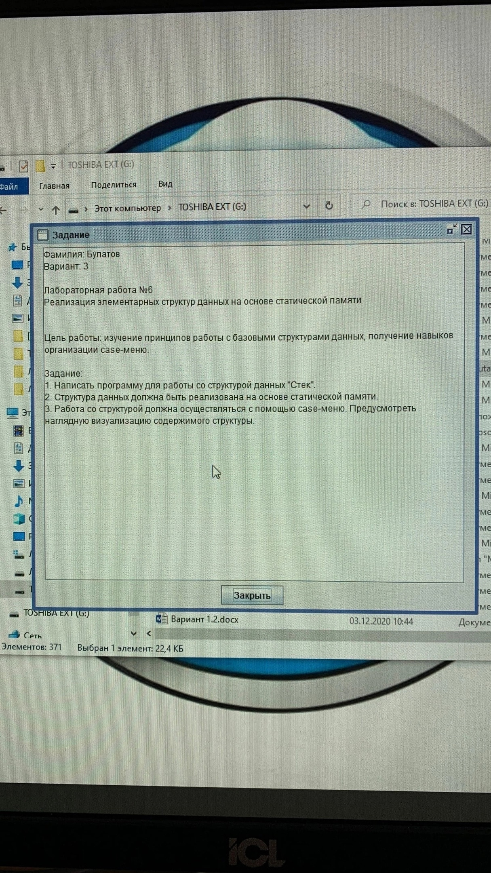

Рисунок - Задание

1. Код программы.

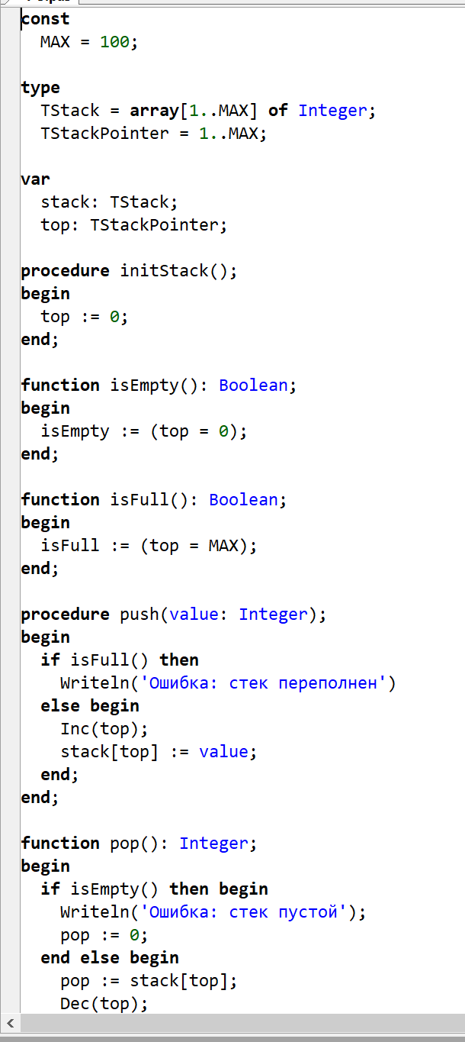

Рисунок - код программы, часть 1

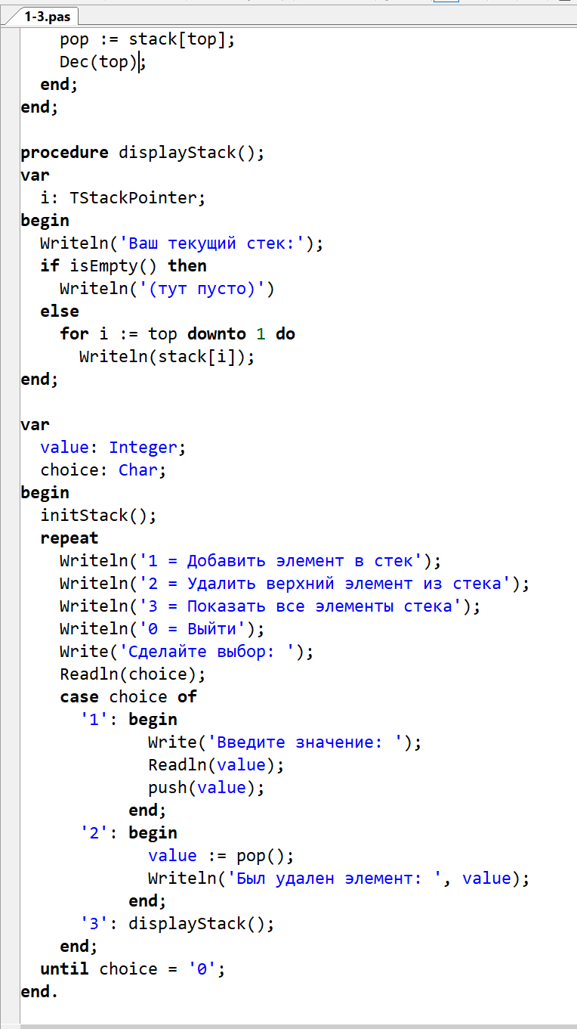

Рисунок - код программы, часть 2

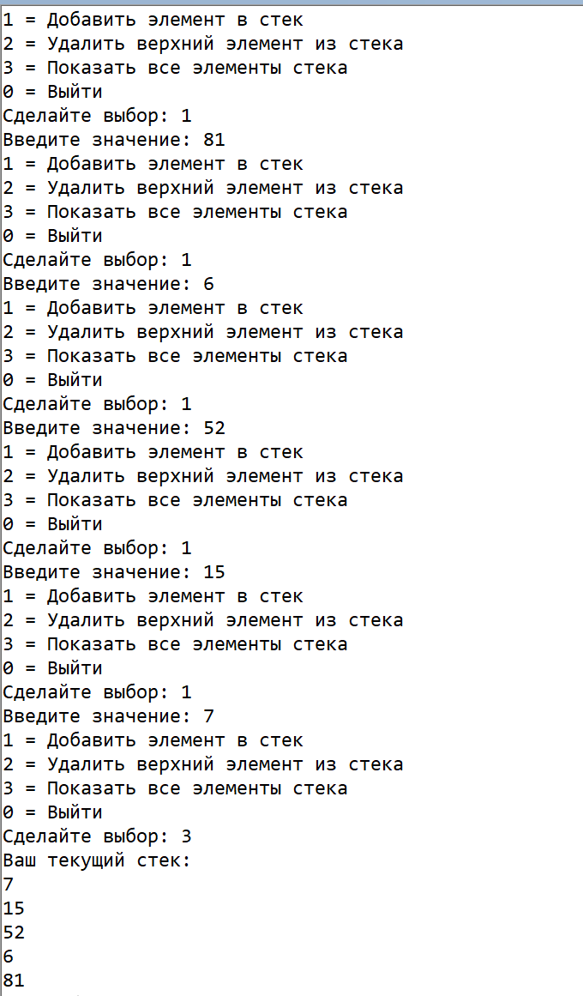

Рисунок - создание стека из 5 случайных чисел

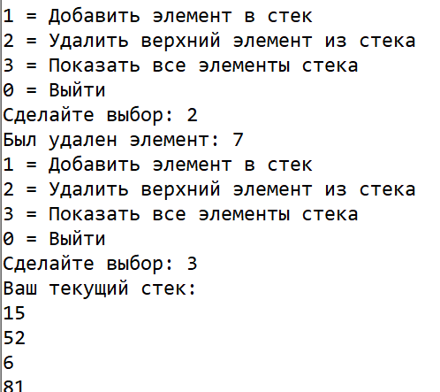

Рисунок - удаление последнего элемента из стека



Рисунок - попытка удалить элемент при пустом стеке

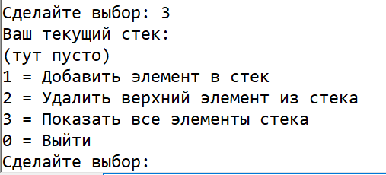

Рисунок - попытка показать элементы стека при пустом стеке

1. 5. В ходе выполнения данной домашней контрольной работы, были изучены принципы работы с базовыми структурами данных. Были получены навыки организации case-меню. В ходе работы получилось написать программу для работы со структурой данных «Стек». В результате в программе реализация структуры данных происходит на основе динамической памяти. Работа со структурой осуществляется посредством case-меню. В процессе по программе был составлен отчёт. Работа выполнена мной в полном объёме.